Liens générique
Cet écran est d'usage peu fréquent, pour des besoins de contrôle ou d'administration.
Il permet d'afficher les liens existants entre deux entités, principalement les pièces.
Par exemple, c'est par les liens génériques que Gestan enregistre que tel devis à donné lieu à telle facture, ou que telle facture a donné lieu à tel et tel BL.

Utilisation de l'écran
Accès : Outils → Administration → Référentiel → Liens génériques
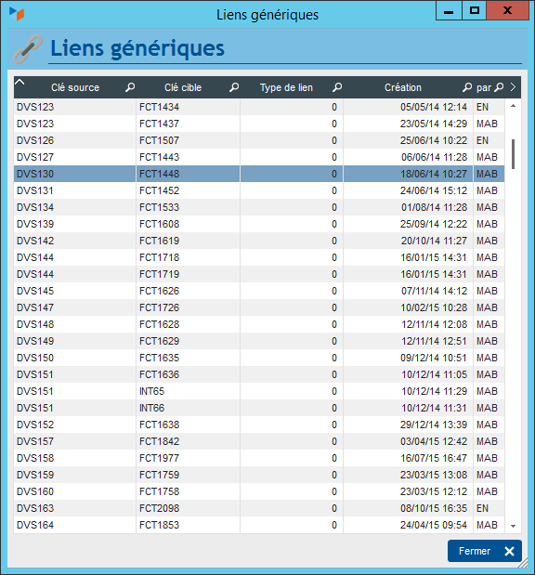
Sur cet exemple, nous voyons par exemple que la facture 1448 a été générée à partir du devis 130.


Autres articles “Référentiel”
Civilités
Codes Postaux
Coefficients entre unités
Délais de paiement
Jours fériés
Libellés paramétrables
Liens générique
Pays
Taux de change
Traduction

